**MODUL 6**

**ABSTRAKSI *(ABSTRACTION) &***

**PEMBUNGKUSAN *(ENCAPSULATION)***

**A. TUJUAN**

Setelah praktikum ini, praktikan diharapkan dapat membuat program sederhana yang menerapkan abstraksi *(abstraction)* dan pembungkusan *(encapsulation).*

**B. PERALATAN DAN BAHAN**

1. Personal Komputer

2. Software *Netbeans*

**C. TEORI**

∙ Abstraksi *(Abstraction)* merupakan proses seleksi terhadap aspek-aspek tertentu pada sebuah masalah. Abstraksi sering digunakan untuk menyembunyikan kerumitan dari sebuah proses. Pemahaman tentang pewarisan *(inheritance)* sangat dibutuhkan untuk dapat memahami cara kerja abstraksi.

∙ Pembungkusan *(Encapsulation)* merupakan proses membuat data objek bersama dengan metodenya menjadi dalam satu paket yang sama.

**D. PRAKTIKUM**

**1. Abstraksi *(Abstraction)***

❖ **Code 1 :**

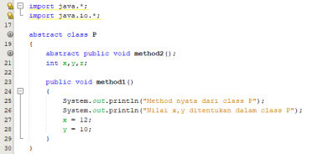35

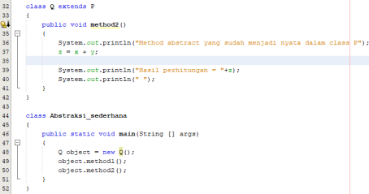

❖ **Output 1 :**

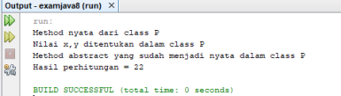

❖ **Code 2 :**

⮚ **Class MainMakhlukHidup :**

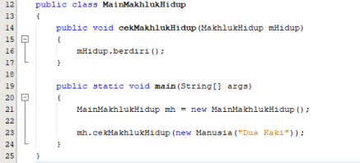36

⮚ **Class MakhlukHidup :**



⮚ **Class Manusia :**

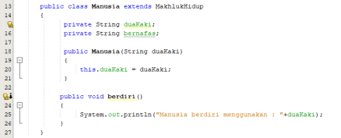❖ **Output Code 2 :**



**2. Pembungkusan *(Enccapsulation)***

❖ **Code :**

⮚ **Class Belajar_Enkapsulasi**

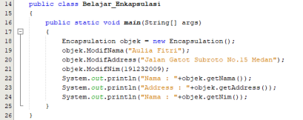37

⮚ **Class Encapsulation**

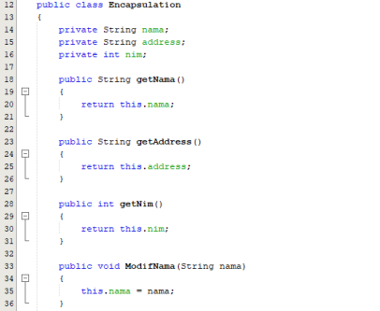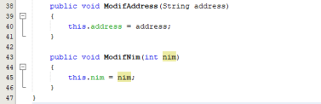

❖ **Output :**

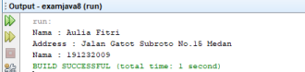38

**E. TUGAS**

1. Buatlah program abstraksi sederhana yang dapat menghitung :

a. Volume balok

b. Volume bola 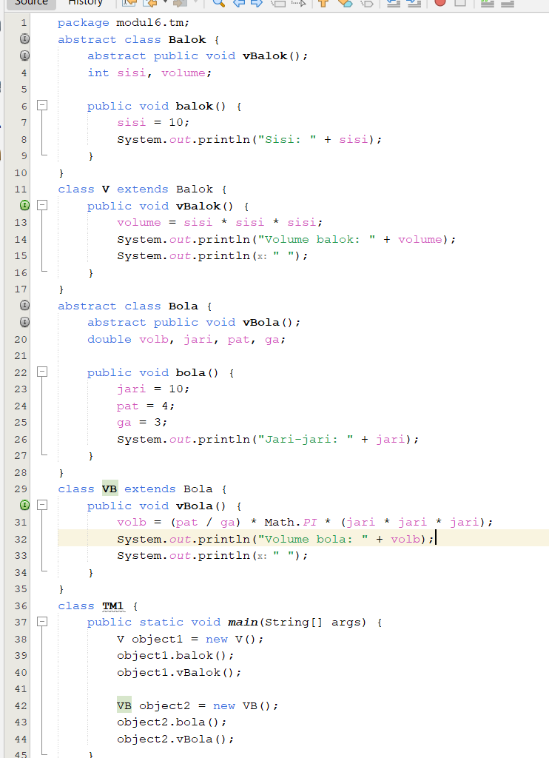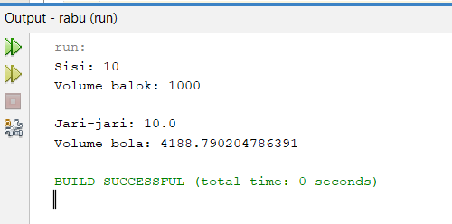

2. Buatlah program enkapsulasi sederhana yang dapat menampilkan biodata anda, seperti : nama, nim, jurusan, fakultas, universitas, alamat, email, pekerjaan, hobi, keahlian, dan karya.

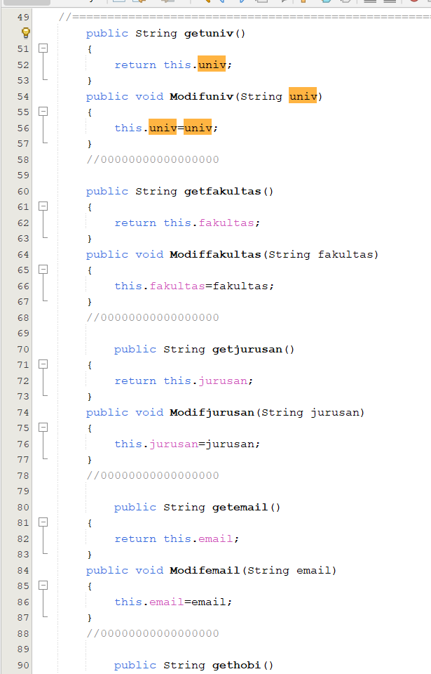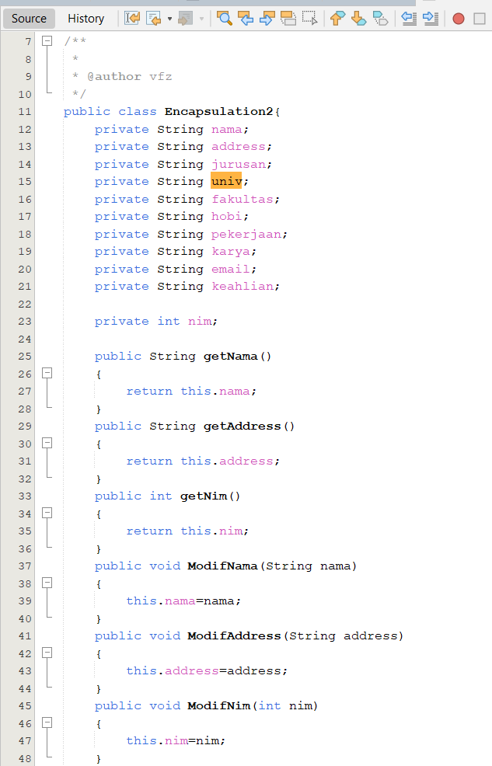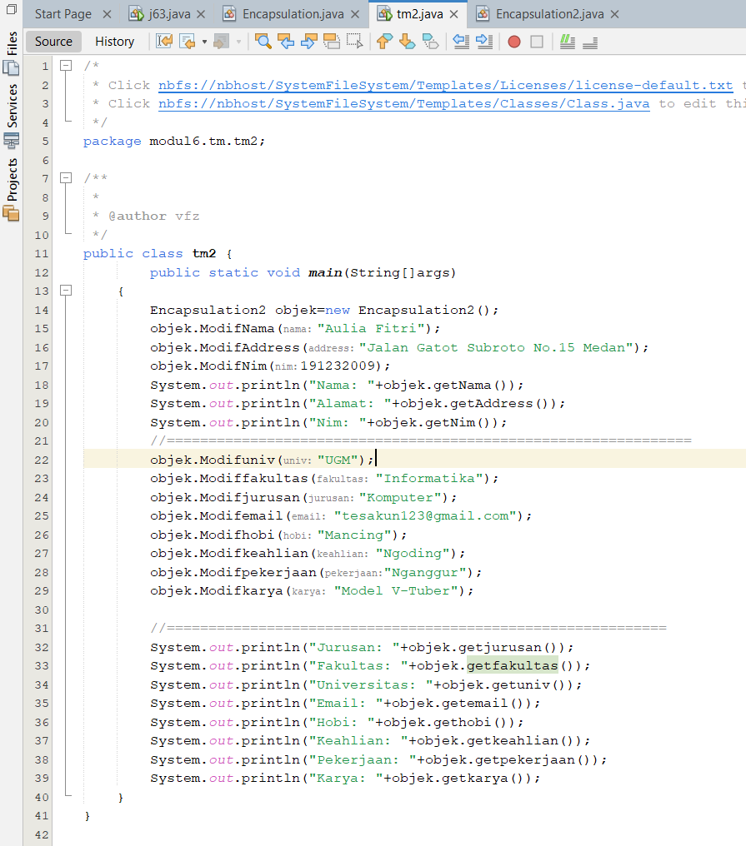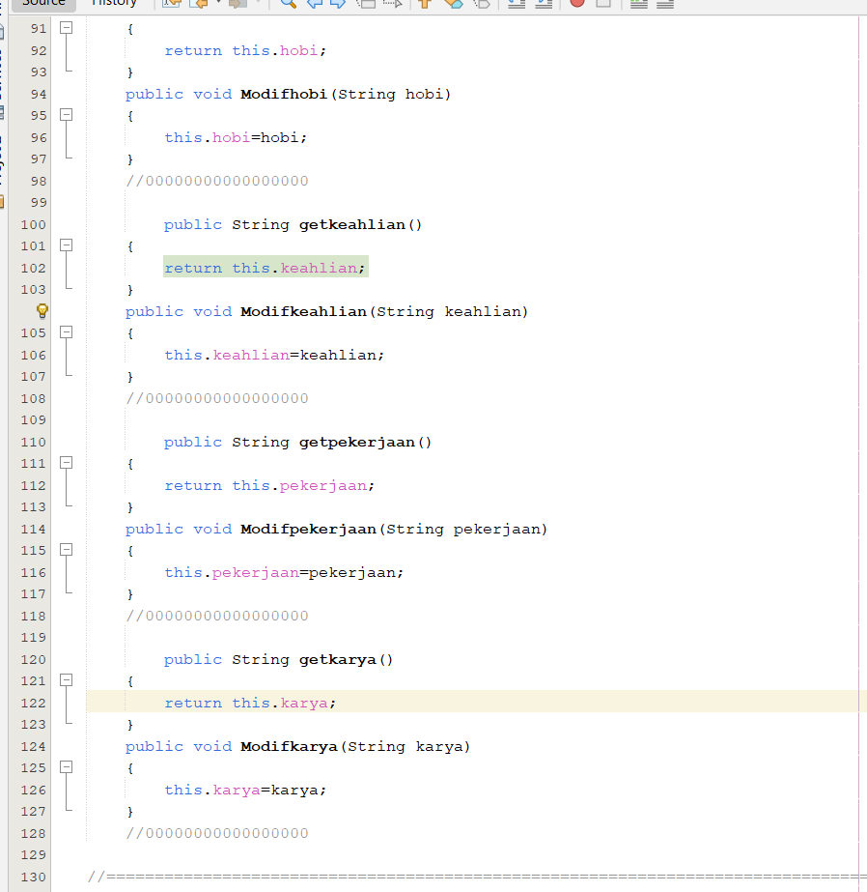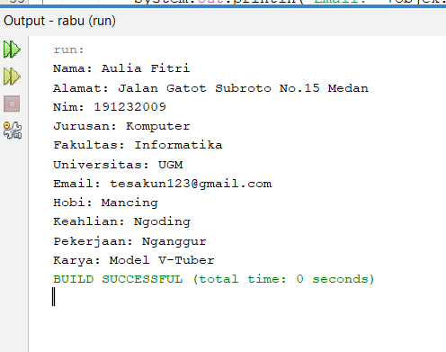

39